
ESTADO DE SERGIPE

MUNICÍPIO DE ARACAJU

CÂMARA MUNICIPAL DE ARACAJU

INDICAÇÃO Nº

VEREADOR: LUCAS ARIBÉ

Senhor Presidente:

Indico à Mesa, nos termos regimentais e após ouvido o Plenário, que sejam solicitadas ao Senhor Luiz Roberto Dantas de Santana, Presidente da Empresa Municipal de Serviços Urbanos (Emsurb), providências para manutenção da praça da Paróquia Santa Tereza D´Ávila, situada na Avenida Senador Júlio César Leite, bairro Aeroporto, conforme imagens anexas.

Palácio Graccho Cardoso, Aracaju, 29 de setembro de 2020.

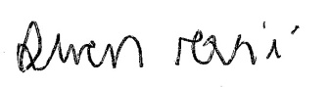
LUCAS ARIBÉ,
Vereador.

